Министерство науки и высшего образования Российской Федерации

Федеральное государственное бюджетное образовательное учреждение

Высшего образования

Московский авиационный институт

(Национальный исследовательский университет)

Институт №3

«Системы управления, информатика и электроэнергетика»

Кафедра 304

«Вычислительные машины, системы и сети»

**Отчет по лабораторной работе №13**

по учебной дисциплине «Web-технологии»

на тему «Web-сервер на сокетах»

25 вариант

Исполнители:

обучающийся группы М3О-109Б-23

Черных А. П.

Руководители работы:

Титов Ю. П.

Москва 2024

Лабораторная работа №13. Web-сервер на сокетах

1.Разработать программу сервер на сокетах, которая принимает на вход запрос

браузера. Web-сервер анализирует стартовую строку запроса, определяет какой

файл необходимо выдать в ответ на запрос. Файл определяется по URL-пути.

Ответом будет текстовая информация, HTTP-ответ, который содержит заголовки

ответа (Server, Date, Content-Type, Connection, Content-Encoding) и содержимое

файла.

2.Программа должна выдавать ответы 200, 404 и 5хх. Для одного URL-пути

необходимо выдавать ошибку 302 или 301

3.Запустить программу сервер и отобразить в браузере файлы: Текстовый, HTML,

JSON, JPG и MP4. Результаты ответов привести в отчете.

4.Проанализировать запрос и ответ JSON файла с помощью сниффера Wireshark.

Результаты анализа привести в отчете.

5.Модифицировать программу сервер. При первом обращении к web-серверу

предложить браузеру сохранить cookie, в которых содержится id пользователя. При

каждом подключении без передачи cookie увеличивать id. При получении cookie

позволить перейти по URL-пути на «секретный» JSON файл.

6.Привести в отчете отправленные от сервера и полученные от клиента cookie с

помощью Wireshark.

7.Для браузера Google Chrome не выдавать файлы с расширением MP4. Привести

пример открывающегося файла из другого браузера.

8.Код итоговой версии программы привести в отчете.

1.Код программы  
  
**import** socket

**import** multiprocessing

**import** os

**import** datetime

edg_browser = "Microsoft Edge"

**def** handle_client(client_socket, id):

request_data = client_socket.recv(1024).decode()

**if** **not** request_data:

**return**

method, url, protocol = request_data.split("\n")[0].split()

**if** **not** "Cookie" **in** request_data:

id.value+=1

plus=""

**else**:

plus = """<script>

$('#fileTextHere2').load("./secret.json");

</script>"""

**print**(request_data)

**if** edg_browser **in** request_data:

response_headers = f"HTTP/1.1 404 Not Found\nContent-Type: text/html\nServer: MyServer\nDate: {datetime.datetime.now()}\nContent-Encoding: utf-8\n\n"

response = (response_headers + "\n404 Not Found").encode()

client_socket.sendall(response)

client_socket.close()

**return**

**if** url == "/":

url = "/index.html"

file_path = os.path.join(os.getcwd(), url[1:])

**if** os.path.exists(file_path):

**with** open(file_path, 'rb') **as** file:

content = file.read()

response_headers = f"HTTP/1.1 200 OK\nContent-Type: text/html\nServer: MyServer\nDate: {datetime.datetime.now()}\nContent-Encoding: utf-8\n\n"

**if** url == "/oshibka5xx.html":

response_headers = f"HTTP/1.1 503 Service Temporarily Unavailable\nContent-Type: text/html\nServer: MyServer\nDate: {datetime.datetime.now()}\nContent-Encoding: utf-8\n\n"

response = (response_headers + "\n503 Service Temporarily Unavailable").encode()

**else**:

**if** url == "/index.html":

response = response_headers.encode() + content + plus.encode() + (""" <script type="text/javascript">

const container = document.querySelector(".warning");

if (document.cookie.indexOf("newid") != -1) {

container.classList.remove("warning--active");

}

if (document.querySelector(".warning")) {

const apply = container.querySelector(".warning__apply");

apply.addEventListener("click", () => {

container.classList.remove("warning--active"); """ + f"""

document.cookie = "newid={id.value}; max-age=100; path=/"; """ + """

});

};

</script>

</body>

</html>""").encode()

**else**:

response = response_headers.encode() + content

**else**:

**if** url == "/oshibka301.html":

response_headers = f"HTTP/1.1 301 Moved Permanently\nContent-Type: text/html\nServer: MyServer\nDate: {datetime.datetime.now()}\nContent-Encoding: utf-8\n\n"

response = (response_headers + "\n301 Moved Permanently").encode()

**else**:

response_headers = f"HTTP/1.1 404 Not Found\nContent-Type: text/html\nServer: MyServer\nDate: {datetime.datetime.now()}\nContent-Encoding: utf-8\n\n"

response = (response_headers + "\n404 Not Found").encode()

client_socket.sendall(response)

client_socket.close()

**def** main():

server_socket = socket.socket(socket.AF_INET, socket.SOCK_STREAM)

server_socket.bind(('127.0.0.1', 80))

server_socket.listen()

id = multiprocessing.Value("i", 123)

**while** True:

client_socket, addr = server_socket.accept()

client_process = multiprocessing.Process(target=handle_client, args=(client_socket, id))

client_process.start()

**if** __name__ == "__main__":

main()

2.обзор работы

Запросы, получаемые от браузера(на самом деле их больше, в пример приведено 3):

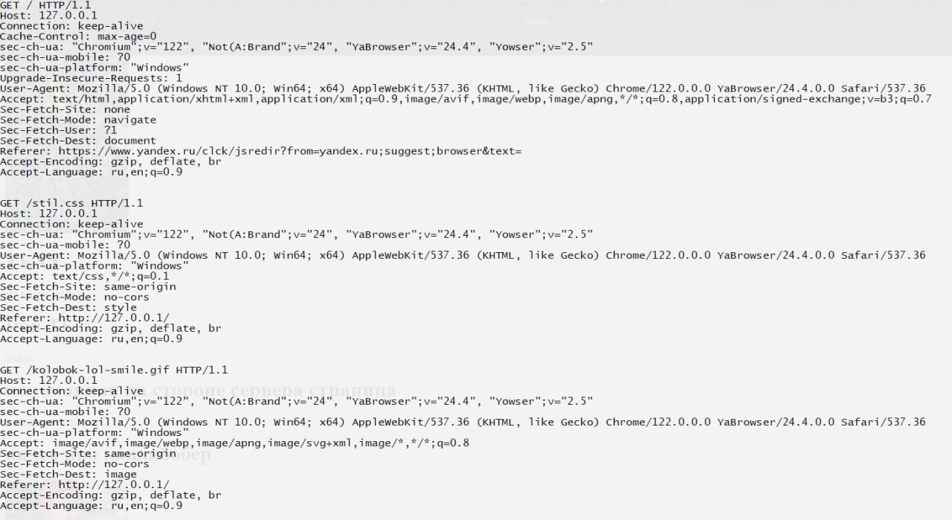Что видит пользователь:

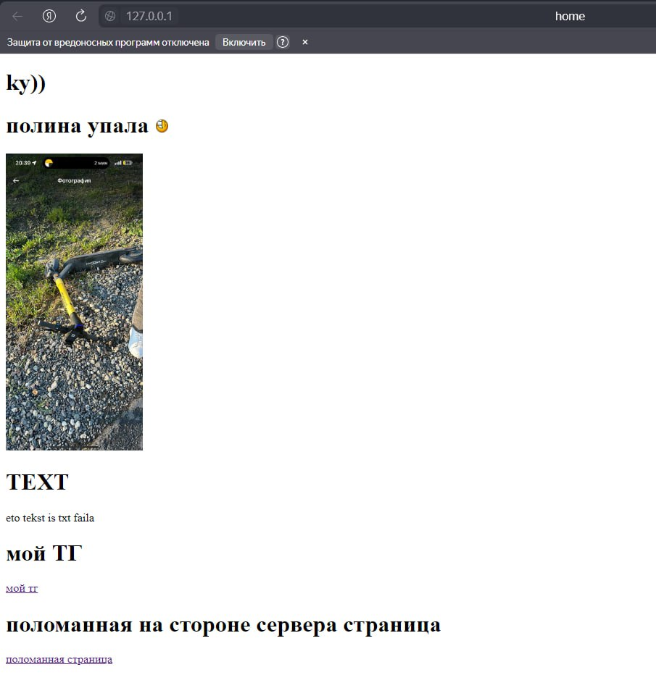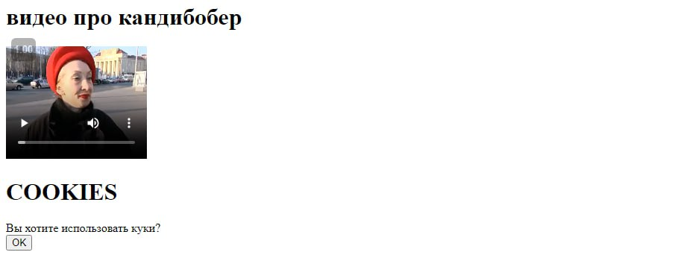

Основная часть html:

<!DOCTYPE html>

<html>

<head>

<meta charset="utf-8">

<title>home</title>

<script src="https://code.jquery.com/jquery-3.6.0.min.js"></script>

</head>

<body>

<link rel="stylesheet" href="stil.css">

<h1>ky))</h1>

<h1>

полина упала

<img src="./kolobok-lol-smile.gif" width="1%" height="1%" alt="">

</h1>

<img src="./photo_2024-04-30_20-39-25.jpg" width="10%" height="10%" alt="">

<h1>TEXT</h1>

<div id="fileTextHere1"></div>

<script>

$('#fileTextHere1').load("./fil.txt");

</script>

<h1>мой ТГ</h1>

<div>

<a href="https://t.me/Bznxb">мой тг</a>

</div>

<h1>поломанная на стороне сервера страница</h1>

<div>

<a href="/oshibka5xx.html">поломанная страница</a>

</div>

<h1>видео про кандибобер</h1>

<video controls width="10%" height="10%">

<source src="kandibober.mp4" type="video/mp4">

</video>

<h1>COOKIES</h1>

<div class="warning warning--active">

<div class="warning__text">Вы хотите использовать куки?</div>

<button class="warning__apply" type="button">OK</button>

</div>

<div id="fileTextHere2"></div>

(остаток добавляется в процессе компиляции кода)

Все доп файлы:

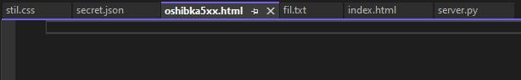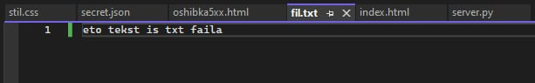

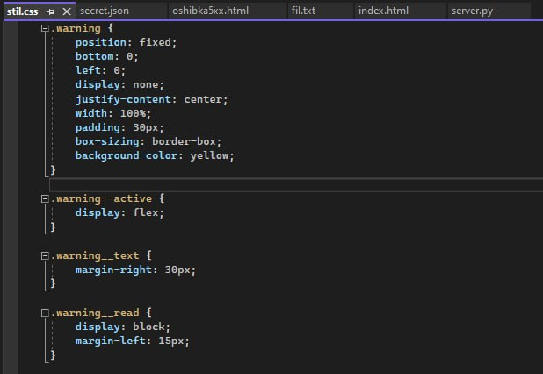

Cекретный json который можно получить только при наличии cookies

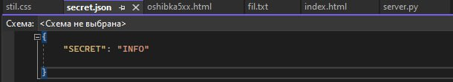

Пройдем по поломанной странице:

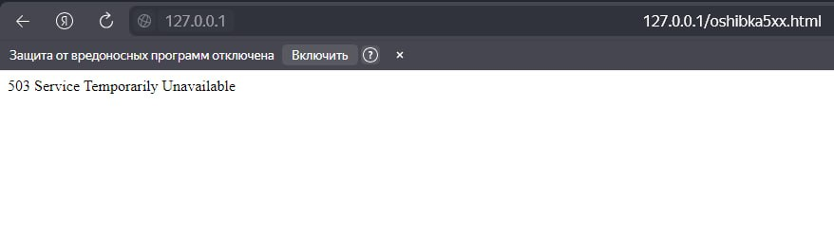

Пройдем по не существующей странице:

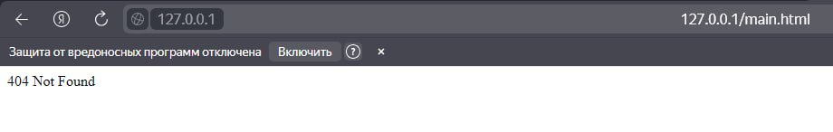

Через поиск найдем страницу которая временно перемещена:

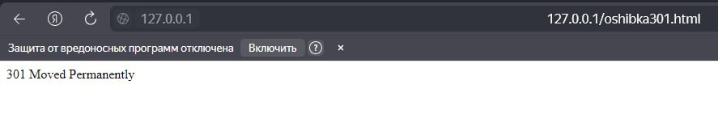

Откроем главную страницу и нажмем OK на вопрос про куки, а затем F5:

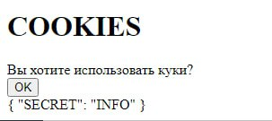

Появилась секретная информация;

Посмотрим в браузере на куки:

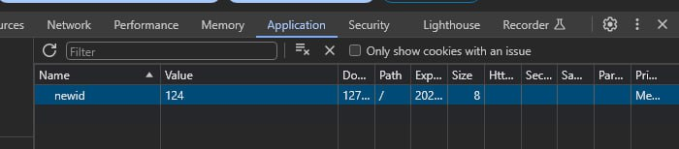

Они действительно есть;

Обновим пару раз страницу и еще раз посмотрим куки:

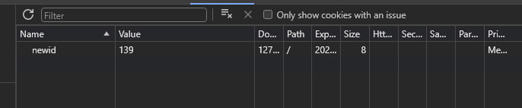

Значение value изменилось согласно заданию

Теперь откроем сайт в ‘плохом’ браузере (в моем случае Microsoft Edge):

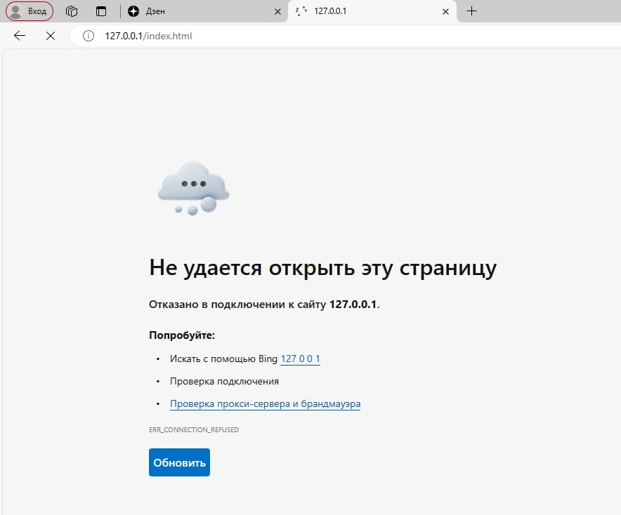

Все работает :)